Разновидности детских автокресел
Самым распространенным родительским заблуждением стало то, что безопасным местом в автомобиле можно считать снятую с коляски люльку или даже родительские колени. К сожалению, это не так. И трагических примеров тому огромное множество.
Конструкция специально разработанного автомобильного кресла рассчитана на то, чтобы сохранить жизнь ребенку любого возраста. Моделей кресел существует огромное множество, но делать выбор стоит, опираясь на данные роста и веса конкретного ребенка.
Всего существует пять разновидностей этих приспособлений, рассчитанных под упомянутые параметры и две разновидности так называемых гибридных автокресел, которые изменяются вместе с растущим малышом.
Группа 0. Или «автолюлька». Рассчитана эта группа на крошек весом до 10 кг Ориентировочно от 0 до 9-10 месяцев от роду. Ребенка в ней пристегивают широким ремнем, проходящим по животику. Крепится автолюлька на заднем сидении, против движения транспортного средства. Часто имеет ручку, иногда – даже колесики.
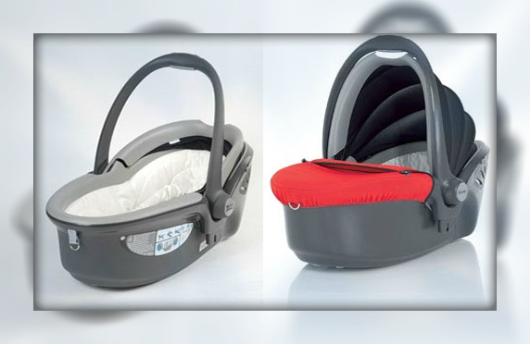
Группа 0+. Или «бэби-кокон». Используется для пассажиров до полутора лет и до 13 кг весом и является нечто средним между креслом и люлькой. Форма анатомическая, полулежащая, ноги и голова приподняты. Имеет пятиточечные удерживающие ребенка ремни. Устанавливается на передних или задних сидениях против хода автомобиля. Обычно универсальны и многофункциональны.
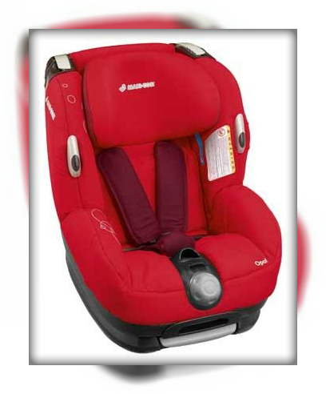
Использование детского устройства на переднем сидении автомобиля разрешено лишь при отключенной подушке безопасности.
Группа 1. Детские кресла этой группы предназначаются для пассажиров весом 9-18 кг и ростом до 98 см. Крепятся при помощи штатных ремней безопасности авто или системы isofix, имеют регулируемую спинку и 5-ти точечный ремень для ребенка.
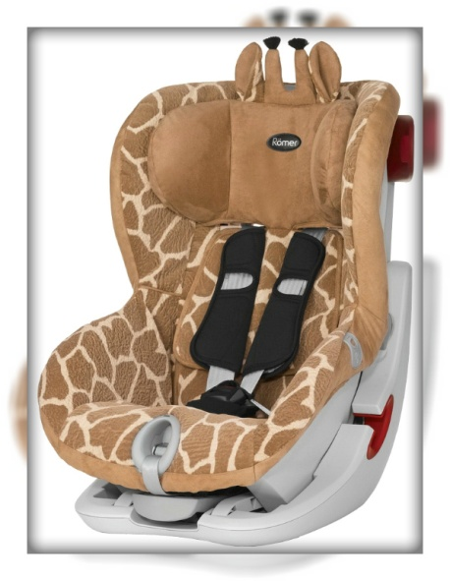
Группа 2. Эти кресла рассчитаны на детей весом 15-25 кг и ростом не более 120 см. Устанавливаются по ходу движения, обладают высокой спинкой с дополнительно регулируемой высотой. Ребенок пристегивается ремнями автомобиля, причем необходимо следить, чтобы ремень проходил через грудь, а не горло.
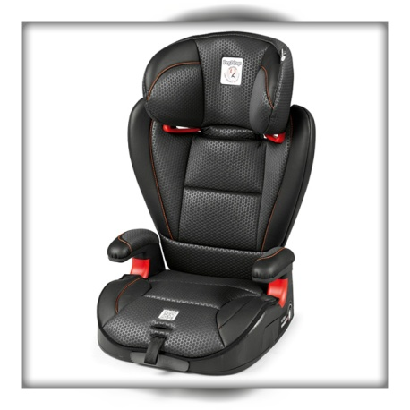
Группа 3. И группа для самых больших деток, весом 22-36 кг. По сути, в этой группе часто используются кресла из предыдущей, если у них есть возможность отстегнуть спинку, превратив кресло в специальную подушку – бустер, позволяющую ребенку сесть чуть выше.
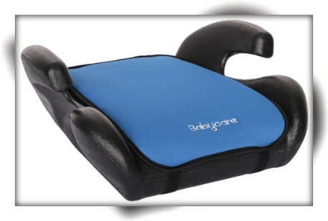

Если же говорить о гибридных разновидностях, то они представлены двумя вариантами:
- кресла первой сходны с моделями 2 и 3 групп, но отличаются тем, что у них не регулируется спинка, а процесс подгонки под меняющийся рост ребенка происходит путем изменения положения подголовника. Рекомендуются такие автокресла для детей весом 22-36 кг и ростом не больше 135 см.
- вторая гибридная группа рассчитана на детей весом от 3 до 36 кг. У них имеется регулировка наклона спинки и пять точечных ремней фиксации, постепенно заменяющихся на штатные ремни безопасности автомобиля. Однако следует помнить, что для младенцев эти кресла не подходят, а для детей 3-5 лет считаются неудобными для дальних поездок.
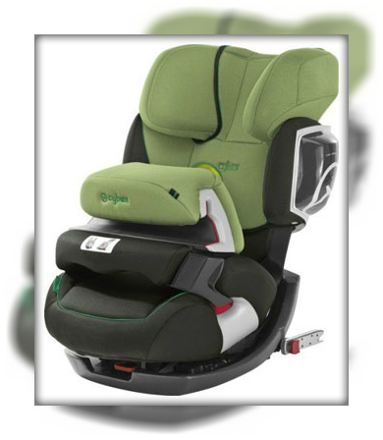
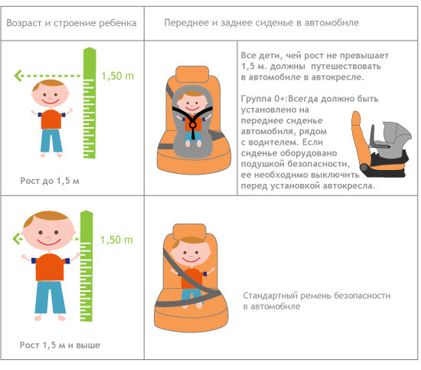
ОГИБДД ОМВД России по Артемовскому району

